Муниципальное бюджетное общеобразовательное учреждение
средняя общеобразовательная школа г. Мамоново
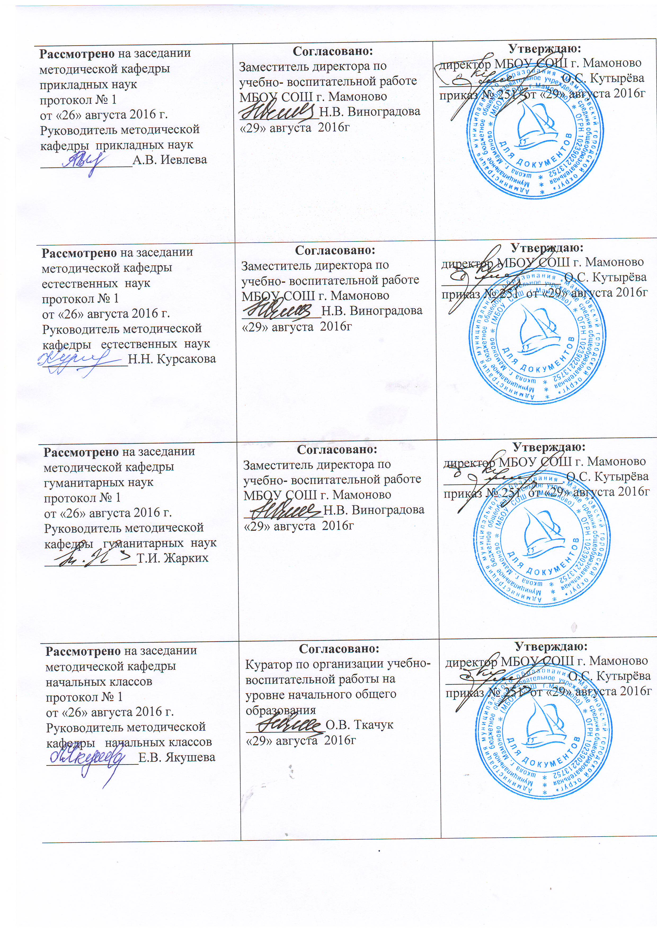

РАБОЧАЯ ПРОГРАММА ПЕДАГОГА
Агафоновой Елены Евгеньевны
высшая квалификационная категория

Модуль по выбору "Знай и люби родной язык"

русский язык
6-4 класс

1. Пояснительная записка
Рабочая программа модуля по выбору по русскому языку для 6 класса 4 группы « Знай и люби родной язык» составлена на основании следующих нормативно – правовых документов:
Федеральный государственный образовательный стандарт основного общего образования, 2010г.;
«Изменения в примерную основную образовательную программу ООО, одобренную Федеральным учебно-методическим объединением по общему образованию» от 8 апреля 2015 г. № 1/15;
Примерные программы по учебным предметам (Русский язык) ФГОС второго поколения.

УМК:

Русский язык. 6 класс: Учебник для общеобразовательных. учреждений. В 2 ч. [М.Т.Баранов, Т.А. Ладыженская, Л.А.Тростенцова и др.]; - М.: Просвещение, 2014.

Место предмета
На изучение модуля по выбору « Знай и люби родной язык» отводится 1 час в неделю (всего 17 часов).

Цели курса:
- углубление знаний обучающихся по отдельным разделам курса;
- развитие мыслительных способностей обучающихся;
- формирование речевой культуры;
- обогащение словарного запаса обучающихся;
- формирование познавательного интереса к языку.

2.Планируемые результаты освоения модуля
Знать:
- самостоятельные и служебные части речи, их общее грамматическое значение;
- условия, от которых зависит написание слов;
- приёмы разграничения схожих написаний
- правила проверяемых, фонетических, традиционных, лексико-синтаксических, словообразовательно-грамматических написаний;
- правила постановки знака препинания или его отсутствия;
- условия, от которых зависит написание;
- норму, действующую при данных условиях;
- последовательность обнаружения изучаемой орфограммы, пунктограммы;
- приёмы разграничения схожих написаний.
Уметь:
- правильно писать слова с орфограммами, обусловленными морфологическим и традиционным принципами написания;
- правильно писать сложные слова,
- правильно употреблять прописную букву в собственных наименованиях и в прилагательных, образованных от собственных имен;
- правильно писать слова с орфограммами в суффиксах и окончаниях имен существительных,
- правильно писать слова с орфограммами в суффиксах и окончаниях прилагательных,
- правильно писать слова с орфограммами в окончаниях и суффиксах глаголов;
- правильно писать не с разными частями речи;
- ставить знаки препинания при однородных членах, обращениях;
- ставить знаки препинания между частями сложного предложения (сложносочиненного, сложноподчиненного, бессоюзного).

3.Содержание модуля по выбору

- Правописание безударных гласных, проверяемых ударной позицией, в корне слова, окончании, приставке, суффиксе. Правописание чередующихся гласных в корне слова.
- Правописание согласных, проверяемых сильной позицией, в корне слова. Правописание непроизносимых согласных корня, удвоенных согласных. Ы, и после ц.
- О, е, ё после шипящих и ц в корне, суффиксе, окончании существительных, прилагательных, глаголов.
- Приставки с традиционным написанием, про-/-пра-. Приставки -пре-/при-.
- Ы, и после приставок.
- Слитные и дефисные написания сложных имён существительных.
- Слитные и дефисные написания имён прилагательных. Разграничение сложных имён прилагательных и словосочетаний.
- Правописание личных окончаний глагола.
- Употребление мягкого знака в глагольных формах.
- Правописание суффиксов глаголов -ова- (-ева-), -ыва- (-ива-), гласной перед ударным суффиксом -ва-.
- Правописание гласной перед суффиксом прошедшего времени –л-.
- Правописание гласных е и и в переходных и непереходных глаголах.
- Употребление н и нн в полных формах отыменных прилагательных, в именах существительных.
- Слитное написание не со словами, не употребляющимися без не.
- Всегда раздельное написание не со словами определённых частей речи: глаголами.
- Написание не с именами существительными, прилагательными.
- Слитные, раздельные и дефисные написания неопределённых и отрицательных местоимений.
- Пунктуация в предложениях с обращениями.
- Пунктуация в предложениях с однородными членами. Двоеточие и тире в предложениях с обобщающими словами и однородными членами.
- Пунктуация в сложных предложениях.

Учебно - тематический план

№ | Содержание | Количество  часов
1 | Правописание гласных и согласных корня. | 3
2 | Правописание приставок. | 2
3 | Слитные, раздельные и дефисные написания сложных слов. | 2
4 | Орфограммы в глаголе. | 2
5 | Правописание н и нн в существительных, прилагательных. | 2
6 | Правописание не с существительными, прилагательными, глаголами | 3
7 | Пунктуация в простых и сложных предложениях. | 3
 | Всего: | 17

4.Тематическое планирование

№ п/п | Темы занятий | Кол-во часов
I | Правописание гласных и согласных корня. | 3
1 | Правописание безударных гласных, проверяемых ударной позицией, в корне слова, Правописание чередующихся гласных в корне слова. | 1
2 | Правописание согласных, проверяемых сильной позицией, в корне слова. Правописание непроизносимых согласных корня, удвоенных согласных. | 1
3 | - Ы, и после ц.  - О, е, ё после шипящих и ц в корне, суффиксе, окончании существительных, прилагательных, глаголов. | 1
II | Правописание приставок. | 2
4 | Приставки с традиционным написанием, приставки на з-с, Ы, и на стыке приставки и корня. | 1
5 | Приставки пре-/при-. | 1
III | Слитные, раздельные и дефисные написания сложных слов. | 2
6 | Слитные и дефисные написания сложных имён существительных. | 1
7 | Слитные и дефисные написания имён прилагательных. Разграничение сложных имён прилагательных и словосочетаний | 1
IV | Орфограммы в глаголе. | 2
8 | Правописание личных окончаний глагола. | 1
9 | Употребление мягкого знака в глагольных формах. Правописание суффиксов глаголов -ова- (-ева-), -ыва- (-ива-), гласной перед ударным суффиксом -ва-. | 1
V | Правописание н и нн в различных частях речи. | 2
10 | Правописание н инн в полных формах отыменных имён прилагательных. | 1
11 | Правописание н инн в именах существительных. | 1
VI | Правописание не с разными частями речи | 3
12 | Правописание не глаголами. | 1
13 | Правописание не с именами существительными. | 1
14 | Правописание не с прилагательными. | 1
VII | Пунктуация в простых и сложных предложениях. | 3
15 | Пунктуация в предложениях с обращениями. | 1
16 | Пунктуация в предложениях с однородными членами. Двоеточие и тире в предложениях с обобщающими словами при однородных членах. | 1
17 | Пунктуация в сложных предложениях. Итоговая тестовая работа. | 1

